UML for Sequence Diagram

* Chỉ định xét nghiệm

* A close up of text on a white surface

  Description automatically generatedThông tin đăng nhập
* A picture containing text

  Description automatically generatedKê đơn thuốc
* A close up of text on a white surface

  Description automatically generatedLấy danh sách chờ khám
* A picture containing window, text

  Description automatically generatedLấy danh sách chờ xét nghiệm
* Lưu trữ thông tin bệnh nhân

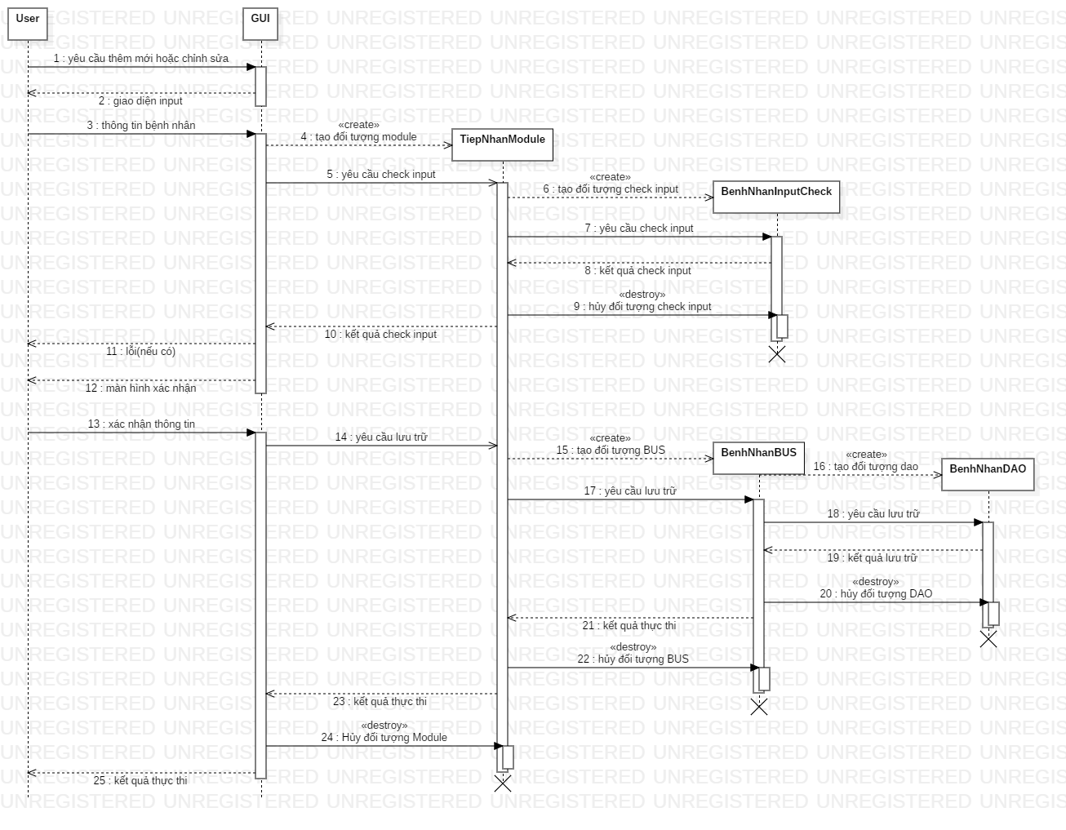

* A picture containing electronics

  Description automatically generatedTiếp nhận bệnh nhân
* A picture containing text

  Description automatically generatedA picture containing text

  Description automatically generatedTra cứu bệnh nhân
* Xem kết quả xét nghiệm
* A close up of a device

  Description automatically generatedXử lí xét nghiệm
* A close up of a building

  Description automatically generatedXử lý thanh toán